**Липецкий государственный технический университет**

Факультет автоматизации и информатики

Кафедра автоматизированных систем управления

ЛАБОРАТОРНАЯ РАБОТА №3

по дисциплине «Базы данных»

Разработка физической модели данных и создание БД

Студент Коновалов К.А.

Группа АС-21-1

Руководитель Алексеев В.А.

Доцент

Липецк 2023 г.

Цель работы

Изучить задачи физического проектирования базы данных. Освоить на практике разработку физической модели данных в среде Sybase PowerDesigner и модификацию схемы данных с использованием SQL-запросов.

Задание кафедры

Сформировать в среде PowerDesigner физическую модель данных на основе логической модели, разработанной в лабораторной работе №2. Создать базу данных средствами выбранной СУБД и отработать сценарий модификации схемы данных.

Ход работы

На рисунке 1 представлена диаграмма физической модели.



Рисунок 1 – Физическая модель

Спецификация таблиц

Спецификация таблиц физической модели составлена и заполнена в виде таблицы 1.

Таблица 1 – Спецификация сущностей физической модели

|  |  |  |  |  |  |  |  |
| --- | --- | --- | --- | --- | --- | --- | --- |
| Имя  сущности | Код  сущности | Имя  атрибута | Код  атрибута | Первичный ключ | Внешний ключ | Домен | Обязательность |
| Покупатель | Customer | ФИО | Customer _FullName | Нет | Нет | VARCHAR (50) | Да |
| Код  покупателя | Customer_ID | Да | Нет | INT4 | Да |
| Паспортные данные | Customer_ PassportData | Нет | Нет | VARCHAR (10) | Да |
| Документ | Document | Дата (от) | Document _DateFrom | Нет | Нет | DATE | Да |
| Дата (до) | Document _DateUntil | Нет | Нет | DATE | Да |
| Тип | Document_Type | Нет | Нет | VARCHAR (50) | Да |
| Номер документа | Document_Number | Нет | Нет | INT2 | Да |
| Код  документа | Document_ID | Да | Нет | INT4 | Да |
| Код  покупателя | Customer_ID | Нет | Да | INT4 | Да |
| Покупка | Purchase | Дата покупки | Purchase_Date | Нет | Нет | DATE | Да |
| Сумма покупки | Purchase_Amount | Нет | Нет | MONEY | Да |
| Код покупки | Purchase_ID | Да | Нет | INT4 | Да |
| Код  покупателя | Customer_ID | Нет | Да | INT4 | Да |
| Поставщик | Provider | Название поставщика | Provider_Name | Нет | Нет | VARCHAR (30) | Да |
| Номер договора | Provider_NumberOfContract | Нет | Нет | DATA | Да |
| Код поставщика | Provider_ID | Да | Нет | INT2 | Да |

|  |  |  |  |  |  |  |  |
| --- | --- | --- | --- | --- | --- | --- | --- |
| Имя  сущности | Код  сущности | Имя  атрибута | Код  атрибута | Первичный ключ | Внешний ключ | Домен | Обязательность |
| Заявка | Application | Номер заявки | Application_Number | Нет | Нет | INT4 | Да |
| Дата подачи | Application_Date | Нет | Нет | DATE | Да |
| Код заявки | Application_ID | Да | Нет | INT4 | Да |
| Код склада | Storage_ID | Нет | Да | INT4 | Да |
| Код поставщика | Provider_ID | Нет | Да | INT2 | Да |
| Склад | Storage | Дата крайнего изменения | Storage_DateOfChange | Нет | Нет | DATE | Да |
| Код склада | Storage_ID | Да | Нет | INT4 | Да |
| Предзаказ | PreOrder | Дата | PreOrder_Date | Нет | Нет | DATE | Да |
| Код предзаказа | PreOrder_ID | Да | Нет | INT4 | Да |
| Код  покупателя | Customer_ID | Нет | Да | INT4 | Да |
| Код заявки | Application_ID | Нет | Да | INT4 | Да |
| Товар | Product | Время доставки | Product _DeliveryTime | Нет | Нет | DATE | Да |
| Имя | Product_Name | Нет | Нет | VARCHAR (30) | Да |
| Цена | Product_Price | Нет | Нет | MONEY | Да |
| Тип товара | Product _ItemType | Нет | Нет | VARCHAR (20) | Да |
| Наличие | Product _Availability | Нет | Нет | BOOL | Да |
| Код товара | Product_ID | Да | Нет | INT2 | Да |
| Код склада | Storage_ID | Нет | Да | INT4 | Да |
| Код поставщика | Provider_ID | Нет | Да | INT2 | Да |
| Входит в | Included_in | Код покупки | Purchase_ID | Да | Да | INT2 | Да |
| Код товара | Product_ID | Да | Да | INT2 | Да |

Продолжение таблицы 1

Создание базы данных

/*==============================================================*/

/* Table: Application */

/*==============================================================*/

create table Application (

Application_ID INT2 not null,

Storage_ID INT2 not null,

ProviderID INT2 not null,

Application_Number INT4 not null,

Application_Date DATE not null,

constraint PK_APPLICATION primary key (Application_ID)

);

/*==============================================================*/

/* Index: Application_PK */

/*==============================================================*/

create unique index Application_PK on Application (

Application_ID

);

/*==============================================================*/

/* Index: Relationship_8_FK */

/*==============================================================*/

create index Relationship_8_FK on Application (

Storage_ID

);

/*==============================================================*/

/* Index: Sent_to_FK */

/*==============================================================*/

create index Sent_to_FK on Application (

ProviderID

);

/*==============================================================*/

/* Table: Customer */

/*==============================================================*/

create table Customer (

Customer_ID INT2 not null,

Customer_SecondName VARCHAR(20) not null,

Customer_FirstName VARCHAR(20) not null,

Customer_ThirdName VARCHAR(20) null,

Customer_PassportData VARCHAR(10) not null,

constraint PK_CUSTOMER primary key (Customer_ID)

);

/*==============================================================*/

/* Index: Customer_PK */

/*==============================================================*/

create unique index Customer_PK on Customer (

Customer_ID

);

/*==============================================================*/

/* Table: Document */

/*==============================================================*/

create table Document (

Document_ID INT2 not null,

Customer_ID INT2 not null,

Document_Type VARCHAR(50) not null,

Document_DateFrom DATE not null,

Document_DateUntil DATE not null,

Document_Number INT4 not null,

constraint PK_DOCUMENT primary key (Document_ID)

);

/*==============================================================*/

/* Index: Document_PK */

/*==============================================================*/

create unique index Document_PK on Document (

Document_ID

);

/*==============================================================*/

/* Index: Have_FK */

/*==============================================================*/

create index Have_FK on Document (

Customer_ID

);

/*==============================================================*/

/* Table: Included_in */

/*==============================================================*/

create table Included_in (

Purchase_ID INT2 not null,

Product_ID INT2 not null,

constraint PK_INCLUDED_IN primary key (Purchase_ID, Product_ID)

);

/*==============================================================*/

/* Index: Included_in_PK */

/*==============================================================*/

create unique index Included_in_PK on Included_in (

Purchase_ID,

Product_ID

);

/*==============================================================*/

/* Index: Included_in2_FK */

/*==============================================================*/

create index Included_in2_FK on Included_in (

Product_ID

);

/*==============================================================*/

/* Index: Included_in_FK */

/*==============================================================*/

create index Included_in_FK on Included_in (

Purchase_ID

);

/*==============================================================*/

/* Table: PreOrder */

/*==============================================================*/

create table PreOrder (

PreOrder_ID INT2 not null,

Customer_ID INT2 not null,

Application_ID INT2 null,

PreOrder_Date DATE not null,

constraint PK_PREORDER primary key (PreOrder_ID)

);

/*==============================================================*/

/* Index: PreOrder_PK */

/*==============================================================*/

create unique index PreOrder_PK on PreOrder (

PreOrder_ID

);

/*==============================================================*/

/* Index: Constitute_FK */

/*==============================================================*/

create index Constitute_FK on PreOrder (

Customer_ID

);

/*==============================================================*/

/* Index: Forms_FK */

/*==============================================================*/

create index Forms_FK on PreOrder (

Application_ID

);

/*==============================================================*/

/* Table: Product */

/*==============================================================*/

create table Product (

Product_ID INT2 not null,

Storage_ID INT2 not null,

ProviderID INT2 not null,

Product_DeliveryTime DATE null,

Product_Name VARCHAR(30) not null,

Product_Price FLOAT8 not null,

Product_ItemType VARCHAR(20) not null,

Product_Availability BOOL not null default NULL,

constraint PK_PRODUCT primary key (Product_ID)

);

/*==============================================================*/

/* Index: Product_PK */

/*==============================================================*/

create unique index Product_PK on Product (

Product_ID

);

/*==============================================================*/

/* Index: Contains_FK */

/*==============================================================*/

create index Contains_FK on Product (

Storage_ID

);

/*==============================================================*/

/* Index: Supplies_FK */

/*==============================================================*/

create index Supplies_FK on Product (

ProviderID

);

/*==============================================================*/

/* Index: Product_index_for_Alekseev */

/*==============================================================*/

create index Product_index_for_Alekseev on Product (

Product_ID

);

/*==============================================================*/

/* Table: Provider */

/*==============================================================*/

create table Provider (

ProviderID INT2 not null,

Provider_Name VARCHAR(30) not null,

Provider_NumberOfContract INT4 not null default NULL,

constraint PK_PROVIDER primary key (ProviderID)

);

/*==============================================================*/

/* Index: Provider_PK */

/*==============================================================*/

create unique index Provider_PK on Provider (

ProviderID

);

/*==============================================================*/

/* Table: Purchase */

/*==============================================================*/

create table Purchase (

Purchase_ID INT2 not null,

Customer_ID INT2 not null,

Purchase_Date DATE not null,

Purchase_Amount MONEY not null,

constraint PK_PURCHASE primary key (Purchase_ID)

);

/*==============================================================*/

/* Index: Purchase_PK */

/*==============================================================*/

create unique index Purchase_PK on Purchase (

Purchase_ID

);

/*==============================================================*/

/* Index: Receives_FK */

/*==============================================================*/

create index Receives_FK on Purchase (

Customer_ID

);

/*==============================================================*/

/* Table: Storage */

/*==============================================================*/

create table Storage (

Storage_ID INT2 not null,

Storage_DateOfChange DATE not null,

constraint PK_STORAGE primary key (Storage_ID)

);

/*==============================================================*/

/* Index: Storage_PK */

/*==============================================================*/

create unique index Storage_PK on Storage (

Storage_ID

);

alter table Application

add constraint FK_APPLICAT_RELATIONS_STORAGE foreign key (Storage_ID)

references Storage (Storage_ID)

on delete restrict on update restrict;

alter table Application

add constraint FK_APPLICAT_SENT_TO_PROVIDER foreign key (ProviderID)

references Provider (ProviderID)

on delete restrict on update restrict;

alter table Document

add constraint FK_DOCUMENT_HAVE_CUSTOMER foreign key (Customer_ID)

references Customer (Customer_ID)

on delete restrict on update restrict;

alter table Included_in

add constraint FK_INCLUDED_INCLUDED__PURCHASE foreign key (Purchase_ID)

references Purchase (Purchase_ID)

on delete restrict on update restrict;

alter table Included_in

add constraint FK_INCLUDED_INCLUDED__PRODUCT foreign key (Product_ID)

references Product (Product_ID)

on delete restrict on update restrict;

alter table PreOrder

add constraint FK_PREORDER_CONSTITUT_CUSTOMER foreign key (Customer_ID)

references Customer (Customer_ID)

on delete restrict on update restrict;

alter table PreOrder

add constraint FK_PREORDER_FORMS_APPLICAT foreign key (Application_ID)

references Application (Application_ID)

on delete restrict on update restrict;

alter table Product

add constraint FK_PRODUCT_CONTAINS_STORAGE foreign key (Storage_ID)

references Storage (Storage_ID)

on delete restrict on update restrict;

alter table Product

add constraint FK_PRODUCT_SUPPLIES_PROVIDER foreign key (ProviderID)

references Provider (ProviderID)

on delete restrict on update restrict;

alter table Purchase

add constraint FK_PURCHASE_RECEIVES_CUSTOMER foreign key (Customer_ID)

references Customer (Customer_ID)

on delete restrict on update restrict;

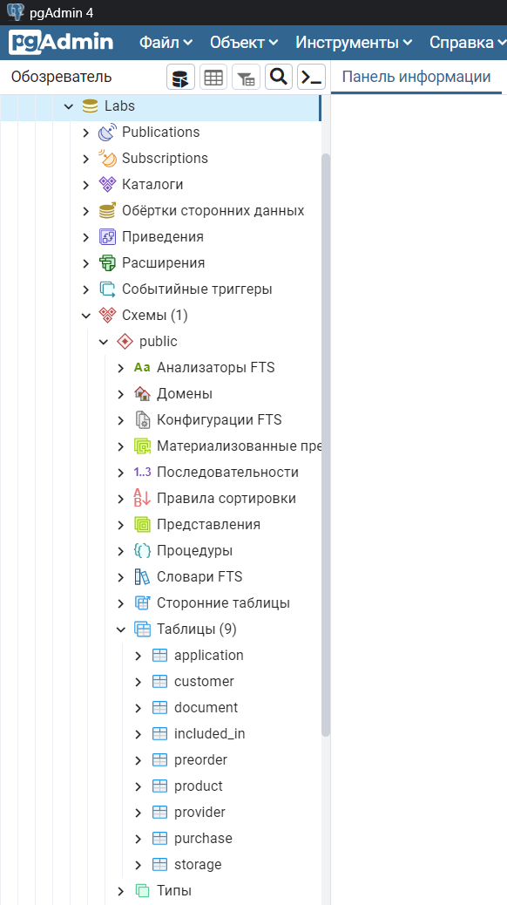

Рисунок 2 – Скриншот управления выбранной СУБД

Сценарий модификации БД

Описание сценария

Сценарий заключается в том, чтобы добавить новую таблицу с информацией о поставке товара в магазин. В ней будут атрибуты «Название модели транспорта», «Код поставки».

Текст SQL-запросов модификации схемы данных

Создание таблицы

create table delivery(

delivery_id serial primary key,

delivery_car varchar (50) not null unique);

Добавление колонок «ФИО водителя» и «среднепутевая скорость модели транспорта» в таблицу.

alter table delivery

add column delivery_driver varchar(40),

add column delivery_speed int not null;

Создание ограничения внешнего ключа для связи новой таблицы с

существующей.

alter table delivery

add constraint delivery_id_fkey

foreign key (delivery_id) references delivery delivery_id);

Модификация колонки в таблице

alter table delivery

alter column delivery_driver type varchar (50);

Удаление колонки в таблице

alter table delivery

drop column delivery_speed;

Удаление таблицы

drop table delivery;

Вывод

По итогу выполнения данной лабораторной работы я изучил задачи физического проектирования базы данных. А также освоил на практике разработку физической модели данных в среде Sybase PowerDesigner и модификацию схемы данных с использованием SQL-запросов.